**В соответствии протокольных поручений Главы Чеченской Республики от 17 сентября 2014г № 01-84**

**Отчёт**

**по итогам проделанной работы по профилактике детского дорожно – транспортного травматизма в МБОУ «СОШ с.Пролетарское» за второй квартал 2019 года**

**Цель проведения:**

1.Предупреждение детского дорожно – транспортного травматизма.

2.Обучение учащихся правилам безопасности и правилам уличного движения пешеходов.

**Ответственные:**

Зам.директора по ВР Хаджиева П.А-А.

Зам.директора по ОБЖ Ахмедова Х.И.

Кл.рук – ли 1-11 кл.

Согласно плану по профилактике детского дорожно-транспортного травматизма с 1 по 11 классы проведены беседы, классные часы, пешие прогулки, экскурсии, акции:

**- 1-е классы – «Что означают дорожные знаки»:**

В ходе классного часа ребятам представлена презентация с наглядными примерами и условными обозначениями. Дети активно отвечали на вопросы, называли дорожные знаки, которые знакомы им. Присутствовал на уроке и игровой момент. Игра называлась «Весёлый светофор»;

**- Экскурсия «Я-пассажир»:**

Учащиеся совместно с родителями провели экскурсию, здесь они участвовали в роли пассажиров, а родители в свою очередь – водители.

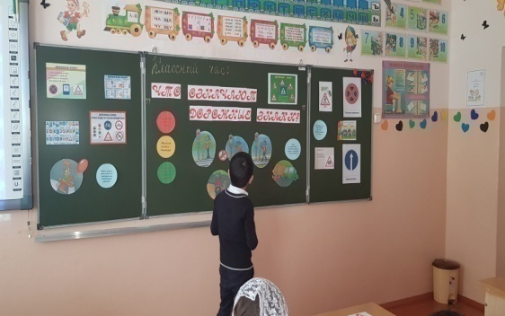 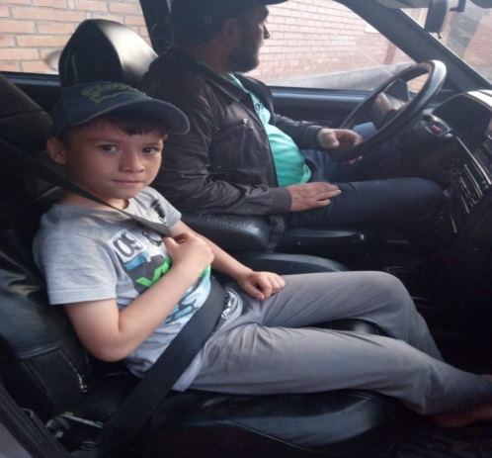

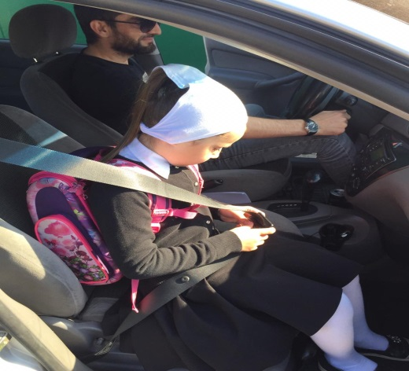

**- 2-е классы – «Мы – пассажиры»:**

Целью данного занятия являлось воспитание у учащихся дисциплинированности, вежливости, как пассажиров, так и водителей автотранспортных средств, также культура поведения в транспорте.

**- «Я – пешеход и пассажир»**

Для детей была проведена экскурсия по населённому пункту, по главным дорогам села. Классные руководители, рассказали ещё раз о правилах дорожного движения, правила пользования общественным транспортом, повторили дорожные знаки.

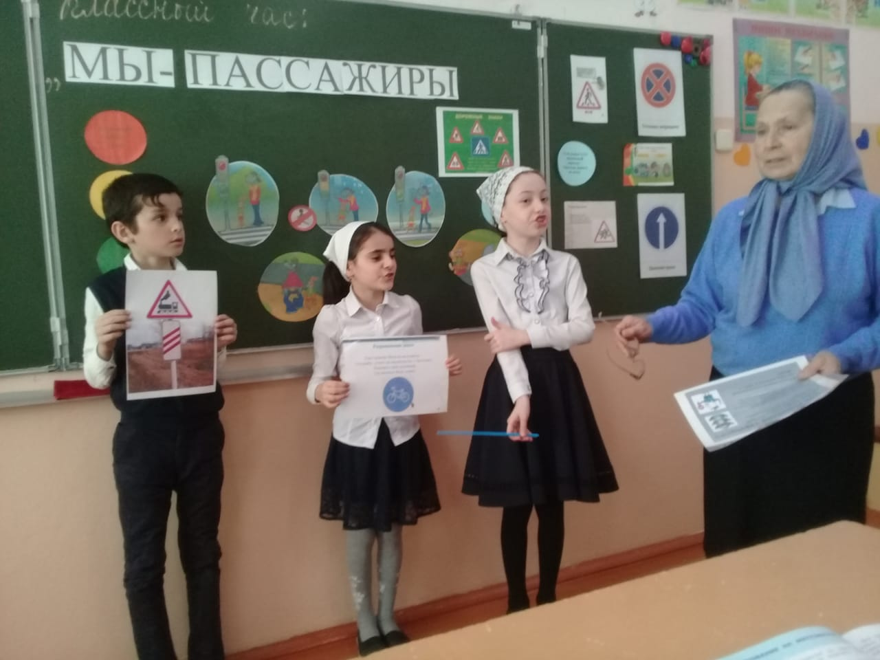 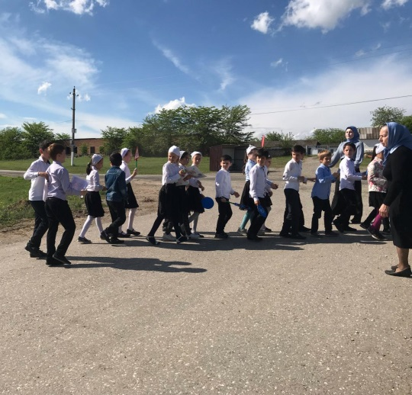

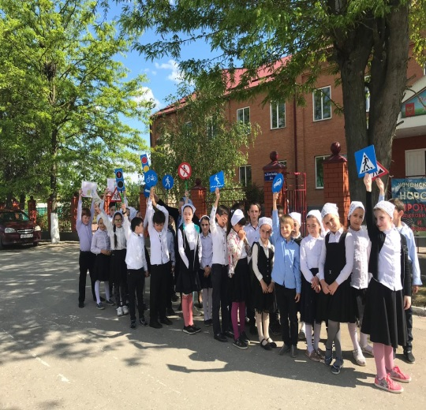 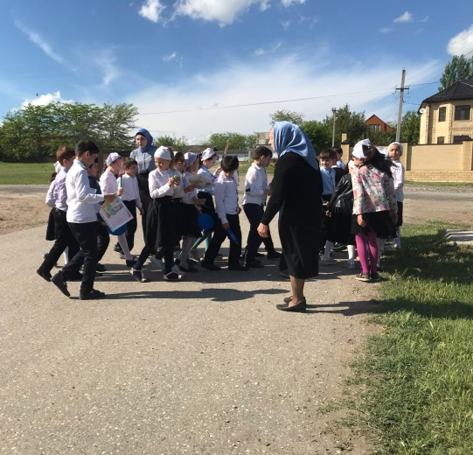

**- 3-е классы – «Правила поведения в транспорте»:**

Учащимся рассказали и показали об обязанностях пассажиров. Заострили внимание детей на том, что общественный транспорт надо ожидать на посадочных площадках. Как входить и выходить в общественный транспорт. Как надо себя вести в общественном транспорте, кому следует уступить место.

**- «Я пешеход»:**

Для учащихся также проведена экскурсия, одной из задач которой явилась сформировать картину и расширить представление о возможных опасностях, способах их избегания, сохранения здоровья и жизни. В данном случае формируются знания о правилах дорожного движения и безопасного поведения на дороге в качестве пешехода. Прошло знакомство с элементами дороги и пешеходными переходами.

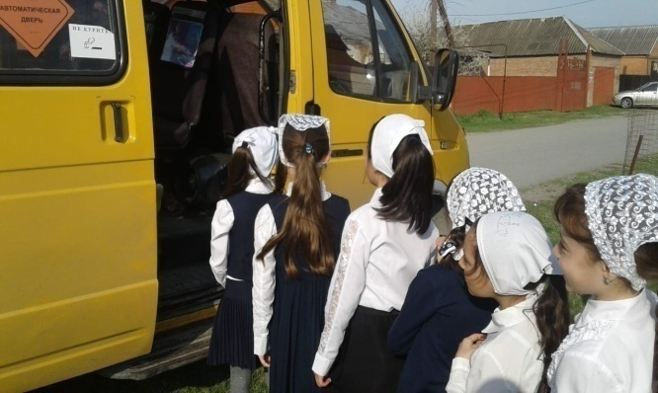 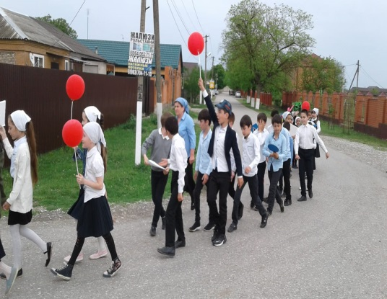

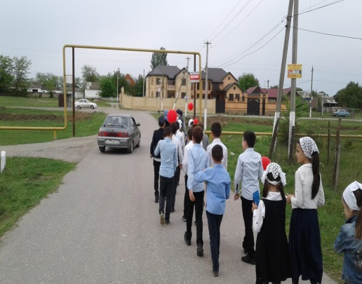

**- 4-е классы – «Погодные условия, влияющие на безопасность дорожного движения»:**

Вместе с учителем учащиеся разобрались, как обезопасить себя и других участников дорожного движения во время плохих погодных условий. Какие необходимо принимать дополнительные меры для безопасности дорожного движения. Большие неприятности может доставить сырая и дождливая погода. Так, при повышенной влажности часто образуется туман, который очень опасен для участников дорожного движения. В конце классного часа классные руководители раздали памятки по ПДД на летние каникулы.

**- «Культура поведения на дороге»:**

С помощью загадок, стихотворений и игр, учащиеся изучили и закрепили по какой части тротуара нужно ходить и как правильно переходить дорогу, как необходимо обходить автобус и троллейбус при переходе проезжей части. В конце урока детям вручили памятки «ПЕШЕХОД».

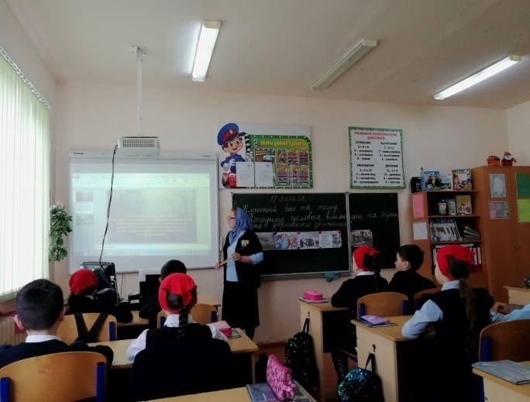 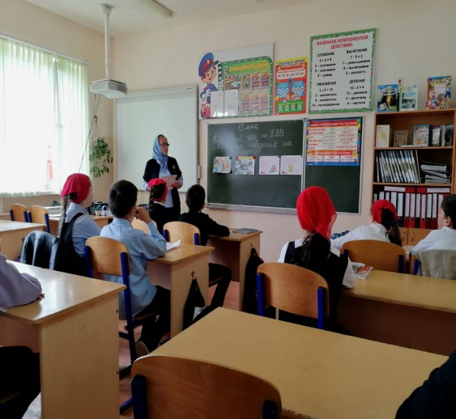

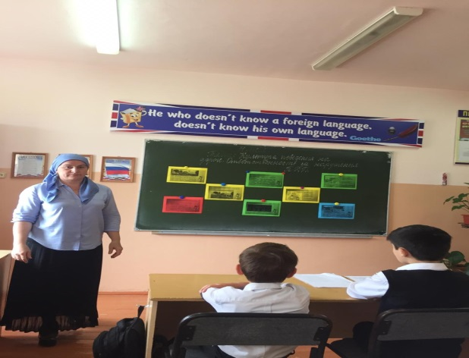

**- 5-й класс – «Экскурсия по городу»:**

Классный руководитель продемонстрировала учащимся картинки нашего города, где самое большое движение автотранспорта. Повторили дорожные знаки на дороге, правила дорожного движения для пешеходов.

**- Итоговое занятие:**

Занятие прошло в виде викторины по безопасности на дорогах. Особое внимание было обращено на следующие вопросы – «Правила движения по тротуарам (обочинам), «Правила движения группами», «Правила перехода проезжей части», «Дорожные знаки и их группы», «Виды транспорта».

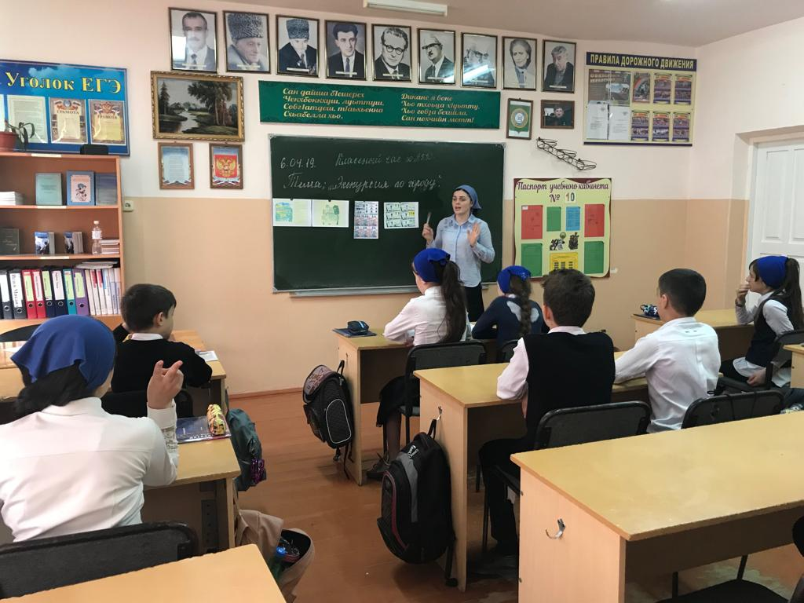 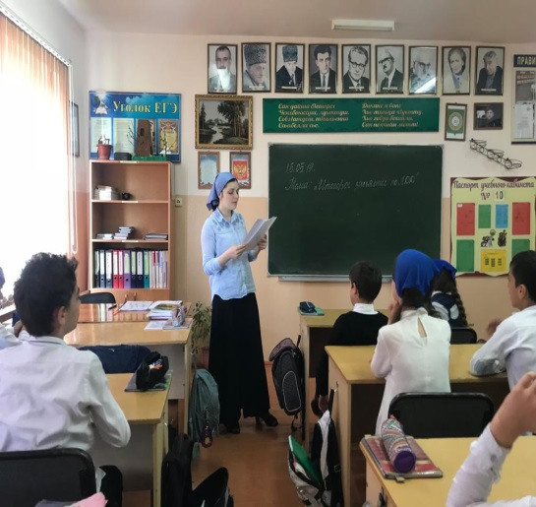

**- 6-й класс – «На железной дороге»:**

В ходе беседы у учащихся были сформулированы представления о безопасности дорожного движения при передвижении железнодорожным путём. Обобщили знания безопасного поведения вблизи железной дороги.

**- Итоговое занятие:**

Вспомнили дорожные знаки, повторили правила дорожного движения. Рассмотрели основные причины дорожно-транспортных происшествий. Подвели итог классного часа игрой на знания знаков и правил по ПДД.

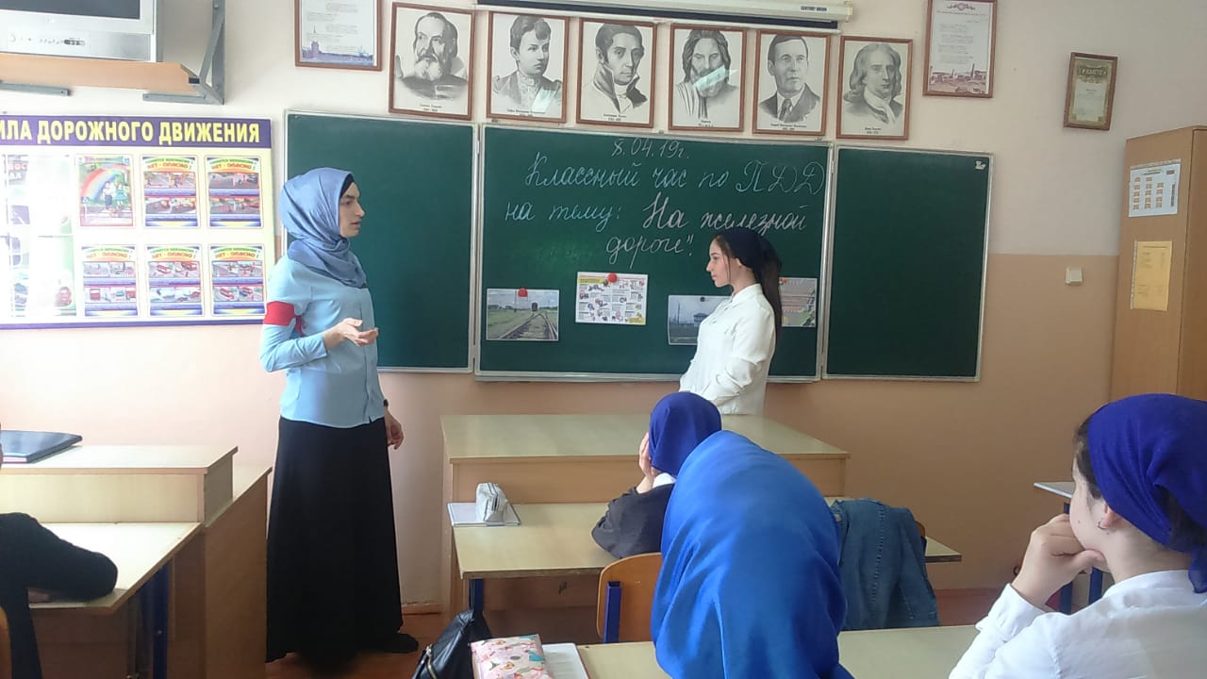 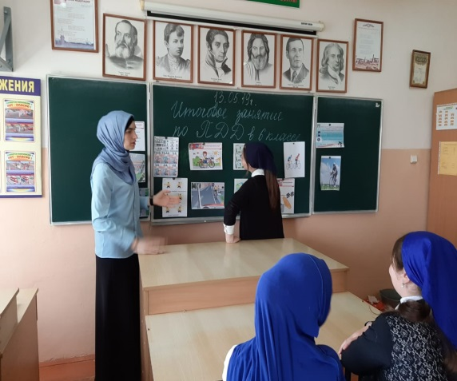

**- 7-е классы – «Движение в группе велосипедистов»:**

Классные руководители рассмотрели с учащимися требования к велосипедистам, правила для велосипедистов и действия недопустимые на дороге. Также обсудили причины ДТП с участием велосипедистов, ответственность за нарушение правил дорожного движения.

**- Итоговое занятие:**

Закрепили знания по ПДД.

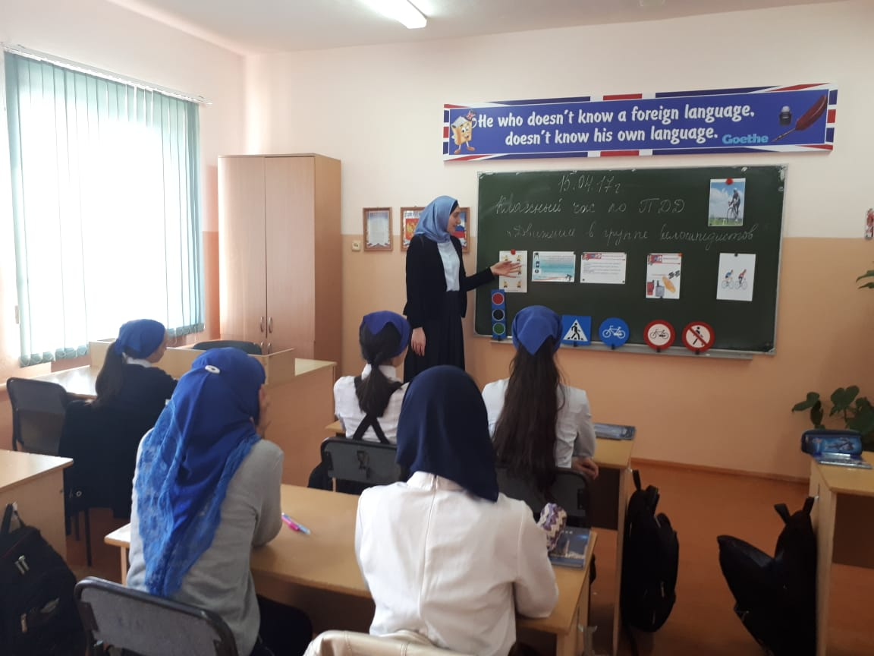 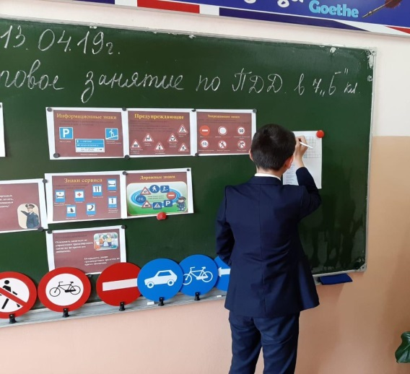

**- 8-е классы – «Соблюдение ПДД – залог твоей безопасности»:**

Целью данного занятия является необходимость формирования и развития у учащихся целостного восприятия окружающей дорожной среды. В ходе проведения классного часа проведён анализ типичных ошибок в поведении детей на улицах и дорогах, повторили обязанности пешеходов и велосипедистов.

**- Итоговое занятие:**

Закрепили пройденный материал по ПДД за учебный год. Цель – формирование у учащихся представления о практическом значении детского дорожно-транспортного травматизма, сохранение жизни и здоровья детей.

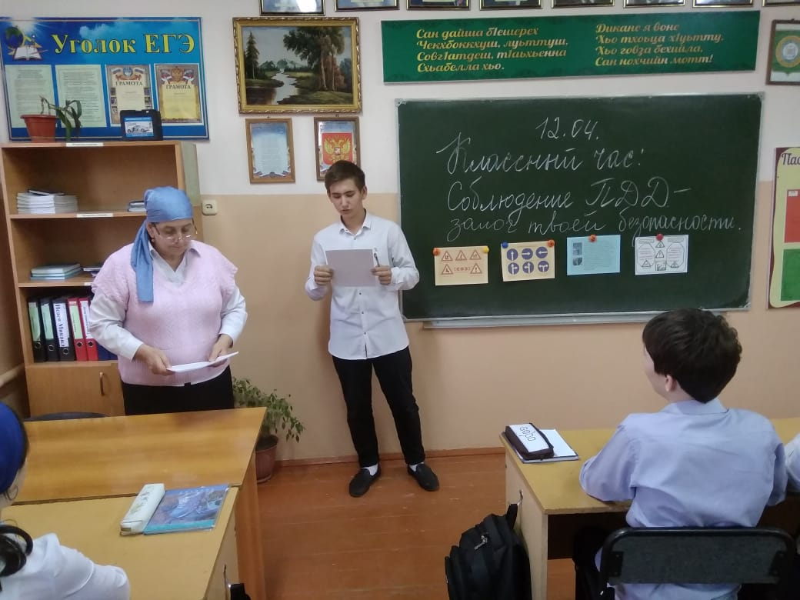 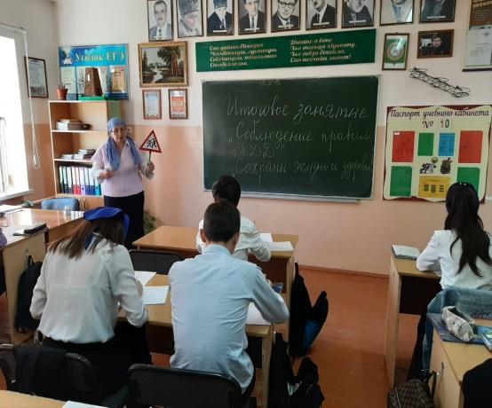

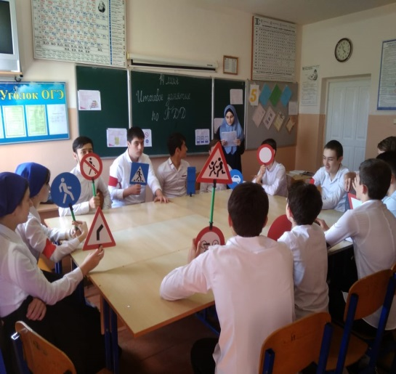

**- 9-й класс – «Водители и пешеходы, будьте взаимно вежливы»:**

Проведены и разыграны ситуации «Водитель-пешеход», викторина, конкурс «Лучший знаток ПДД». Правила дорожного движения воспитывает у детей умение в любой дорожной ситуации руководствоваться только правилами. Воспитывает дисциплинированность, вежливость, уважительное отношение к водителям и культуру поведения в транспорте.

**- Итоговое занятие:**

Повторили правила ПДД, проведено тестирование, которое включало в себя основные вопросы по ПДД. Большинство учащихся успешно справились с вопросами тестирования.

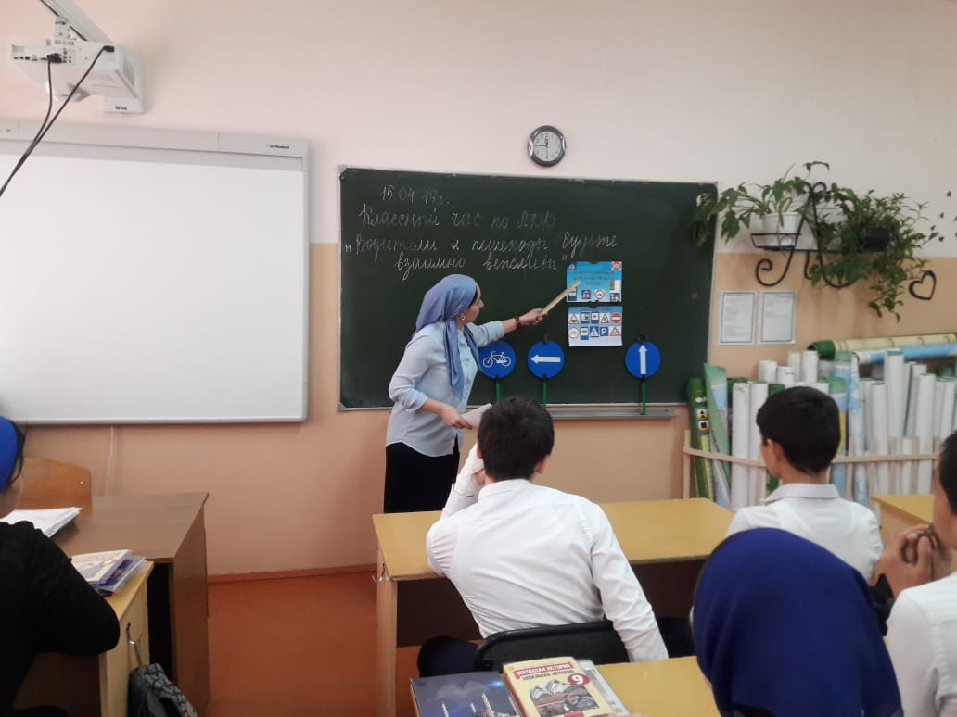 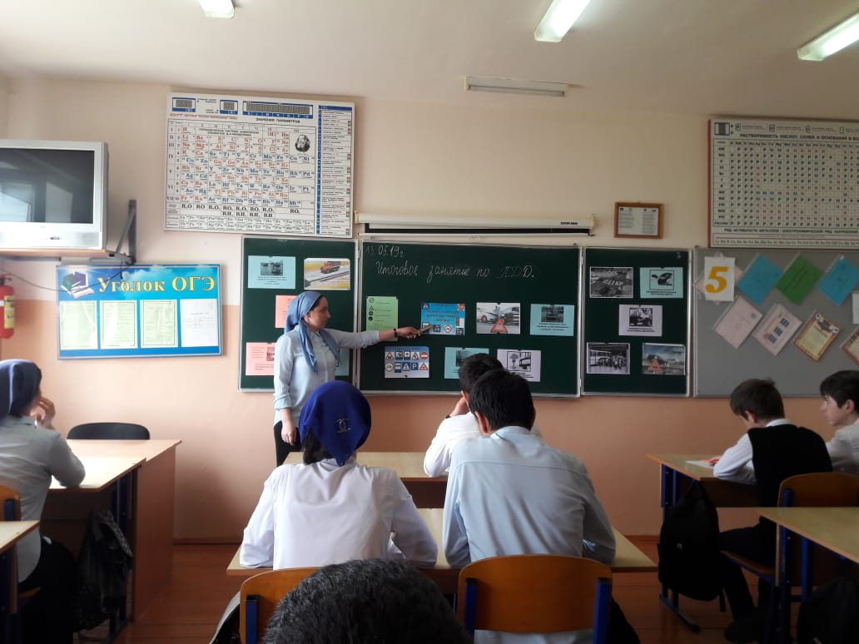

Для учащихся 10-11классов беседу по соблюдении правил дорожного движения провёл участковый с.Пролетарское лейтенант полиции Ахметгериев А.С.

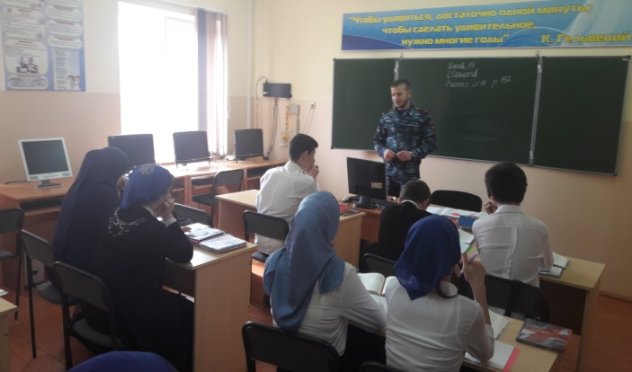

В начальной школе провёл беседы по изучению и соблюдению правил дорожного движения инспектор по пропаганде ОГИБДД ОМВД России по Грозненскому району мл.лейтенант полиции Толгиев А.С.

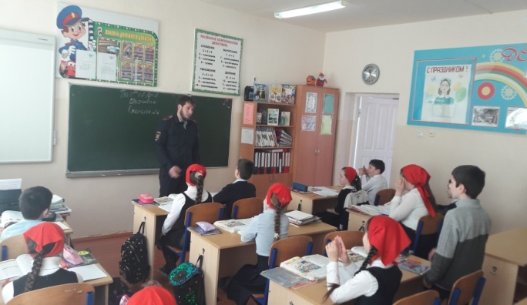 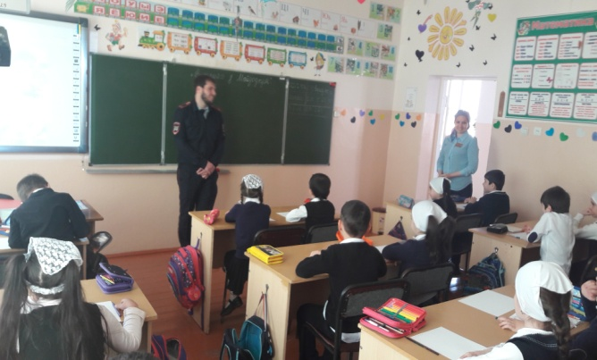

Согласно плану работает отряд ЮИД «Дорожный дозор». Члены отряда провели в начальной школе мониторинг по ПДД. Отличившиеся классы награждены грамотами на общешкольной линейке.

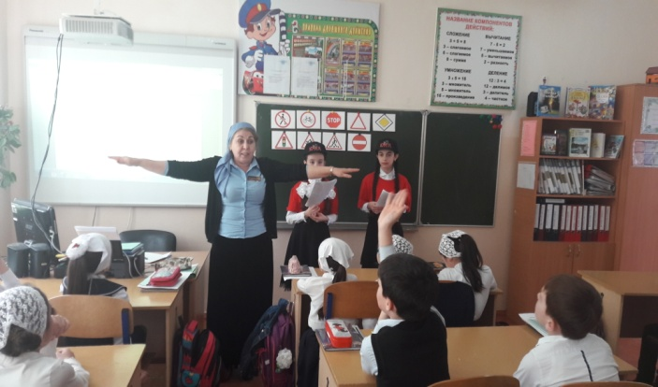 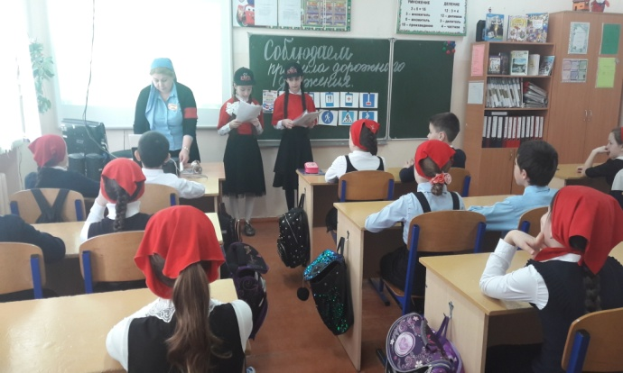

16 мая отряд ЮИД «Дорожный дозор» совместно с участковым села лейтенантом полиции Ахметгериевым А.С., провёл акцию «Письмо водителю».

Дети вышли на главную дорогу села, останавливали транспорт, проводили беседу с водителями и вручали памятку.

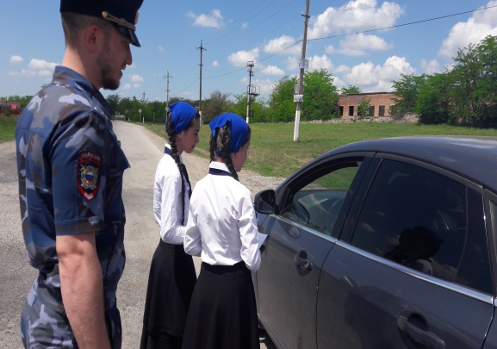 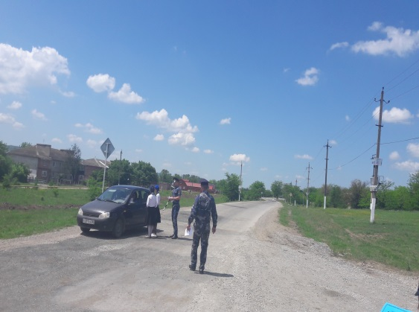

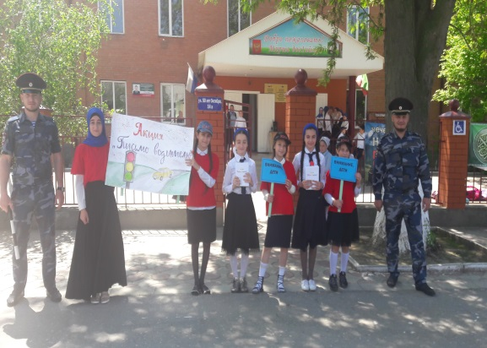 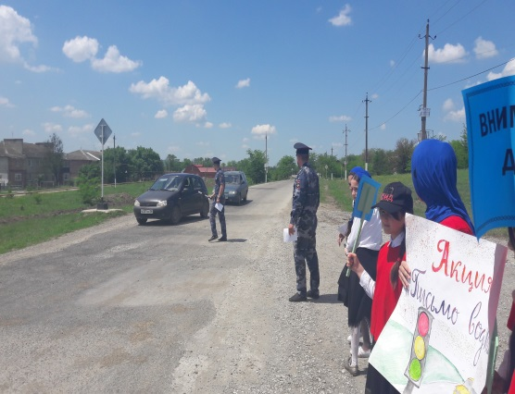

Исполнитель: зам.директра по ОБЖ Ахмедова Х.И.